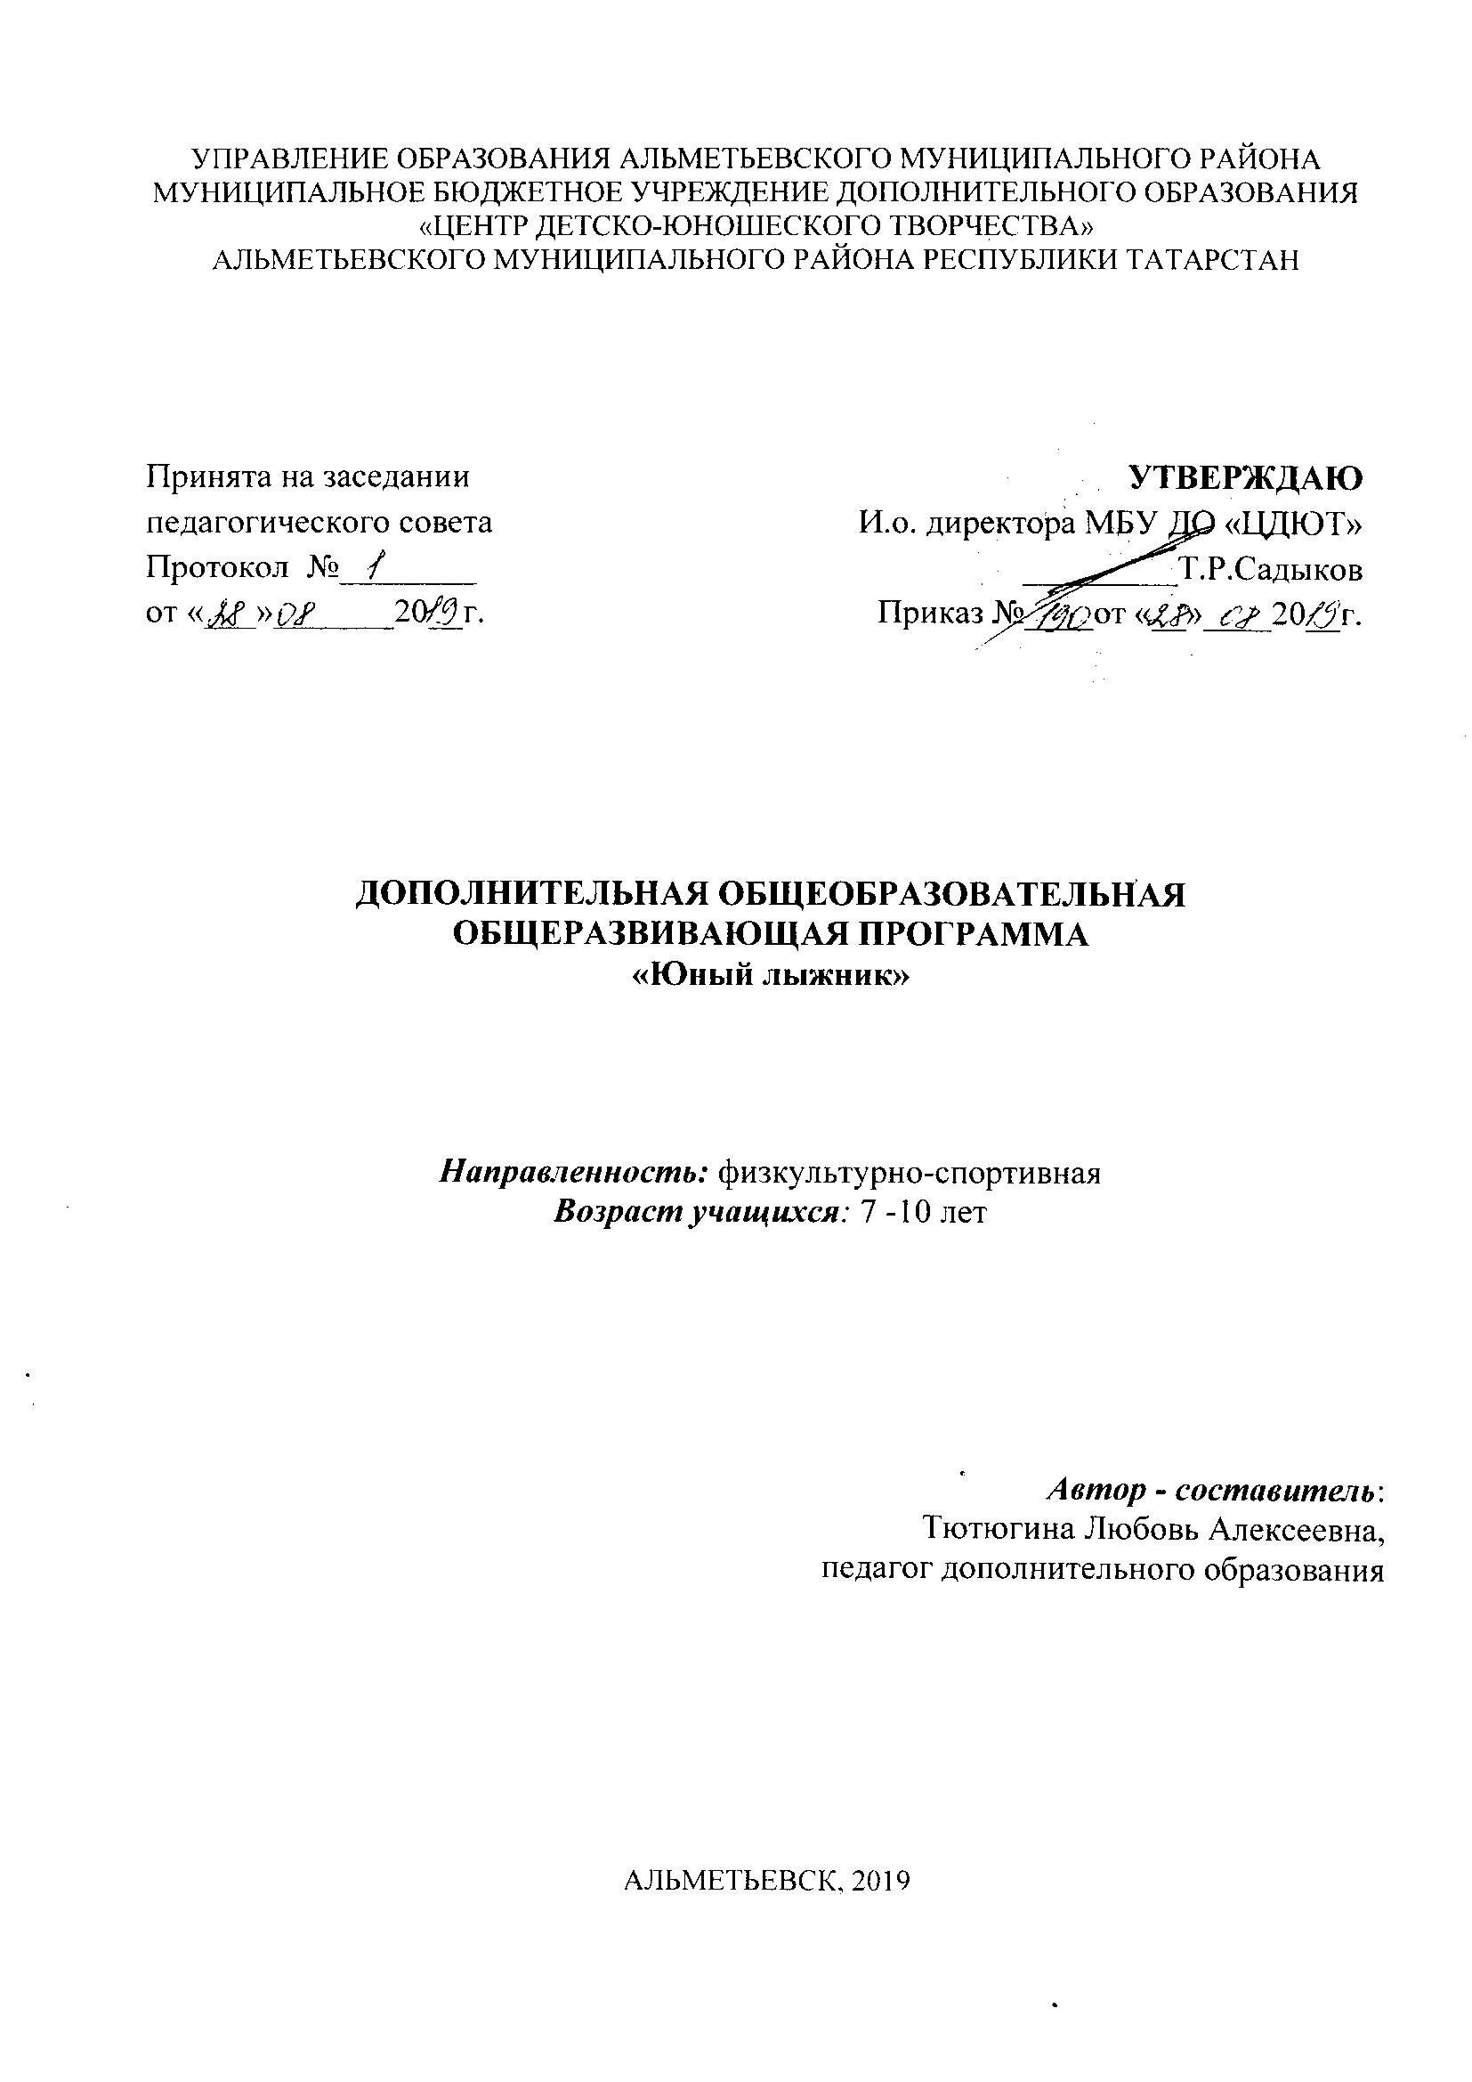

Информационная карта образовательной программы
1. | Образовательная организация | Муниципальное бюджетное учреждение дополнительного образования «Центр детско-юношеского творчества»
2. | Полное название программы | Дополнительная общеобразовательная общеразвивающая программа «Лыжный спорт»
3. | Направленность программы | Физкультурно-спортивное
4. | Сведения о разработчике | Тютюгина Любовь Алексеевна, педагог дополнительного образования
5. | Сведения о программе:
5.1. | Срок реализации | 1 год обучения
5.2. | Возраст учащихся | 7 -10 лет
5.3. | Характеристика программы:  - тип программы  - вид программы | Дополнительная общеобразовательная программа  общеразвивающая  модифицированная
5.4. | Цель программы | Популяризация лыжных гонок и приобщение детей и подростков к регулярным занятиям спортом с целью укрепления здоровья.
6. | Формы образовательной деятельности  Методы образовательной деятельности | Групповые, индивидуальные,  практические, мастер-классы, выполнение самостоятельной работы, соревнования.  Практический, равномерный, переменный, интервальный, повторный, комбинированный, контрольно-соревновательный.
7. | Формы мониторинга результативности | Проведение мониторинга:  - первичный: «Уровень физической подготовленности»  - промежуточный: «Контрольные нормативы определенных дистанций, различных стилей передвижения»  - итоговый: «Соревнования»
8. | Результативность реализации программы | - Развитие физических качеств:  - выносливость (общая и специальная);  - гибкость;  - ловкость;  - координация;  - сила;  - скорость;  - Овладение практическими приемами и способами самореализации, самооценки и саморазвития.  - Формирование умений и навыков двигательной активности выполнения физических упражнений.  - Овладение стилями передвижения на лыжах.
9. | Дата утверждения и последней корректировки программы | 28.08.2019
10. | Рецензенты

